Некоммерческое Партнерство
«Приволжская гильдия строителей»
Место нахождения: 603005, Россия, г.Н.Новгород, ул.Минина. д.16А, 6этаж
ПРАВЛЕНИЕ НП «ПГС»

ПРОТОКОЛ №11
Заседания Правления НП «ПГС»

г. Н. Новгород «25» мая 2015г.

ПРИСУТСТВОВАЛИ
Члены Правления НП «ПГС»:
- Ивагин Дмитрий Андреевич – Председатель Правления;
- Антипов Илья Владимирович – член Правления;
- Ильченко Алла Викторовна – член Правления;
- Крылов Игорь Петрович – член Правления;
- Корсакова Елена Анатольевна – член Правления.
Присутствуют все члены Правления, заседание правомочно.

ПОВЕСТКА ДНЯ:
- Избрание секретаря заседания.
- О членстве НП «ПГС».
- Разное.

По первому вопросу повестки дня решили:
Избрать Секретарем Собрания – Корсакову Елену Анатольевну;
  - согласно п.9.2.3. Устава НП «ПГС» председательствует на Заседании - Ивагин Дмитрий Андреевич – Председатель Правления НП «ПГС».

Итоги голосования учредителей по первому вопросу повестки дня:
«ЗА» - 5 голосов
«ПРОТИВ» - нет
«ВОЗДЕРЖАЛСЯ» - нет
Решение принято единогласно.

По второму вопросу повестки дня слушали:
- Антипова Илью Владимировича, который предложил рассмотреть вопрос о приеме в члены НП «ПГС» кандидата, зарегистрированного под Рег.№ 215 Общество с ограниченной ответственностью «Строительная Компания «ЛюксСтрой». По упомянутому кандидату в члены НП «ПГС» получен Акт контрольного комитета НП «ПГС» № 215 от 22.05.2015г., содержащий положительное заключение о соответствии указанной компании требованиям, предъявляемым к членам НП «ПГС» и рекомендацию о приеме в члены НП «ПГС».
По второму вопросу повестки дня, обменявшись мнениями, решили:
Принять Общество с ограниченной ответственностью «Строительная Компания «ЛюксСтрой», ИНН 5262080147, рег.№215 в члены НП «ПГС». (Решение № 215 от 22 мая 2015г.)

Итоги голосования по второму вопросу повестки дня:
«ЗА» - 5 голосов
«ПРОТИВ» - нет
«ВОЗДЕРЖАЛСЯ» - нет
Решение принято единогласно.

По третьему вопросу повестки дня слушали:
- Ивагина Дмитрия Андреевича, который доложил присутствующим о размере, порядке и условиях размещения средств компенсационного фонда НП «ПГС». Сообщил о ситуациях, которые возникли у некоторых саморегулируемых организаций в связи с отзывом лицензий у банков.
- Крылова Игоря Петровича, который предложил в целях сохранения компенсационного фонда разместить его по частям в депозиты в нескольких банках одновременно, а также одобрить увеличение срока размещения средств компенсационного фонда до 10 лет в целях получения более выгодных условий по банковскому обслуживанию.

По третьему вопросу повестки дня решили:

Одобрить размещение средств компенсационного фонда по частям в депозиты в нескольких банках одновременно, а также увеличение срока размещения средств компенсационного фонда до 10 лет.

Итоги голосования по третьему вопросу повестки дня:
«ЗА» - 5 голосов
«ПРОТИВ» - нет
«ВОЗДЕРЖАЛСЯ» - нет
Решение принято единогласно.

Настоящий протокол подписали:

Председатель Правления Ивагин Д.А.

Секретарь Корсакова Е.А.
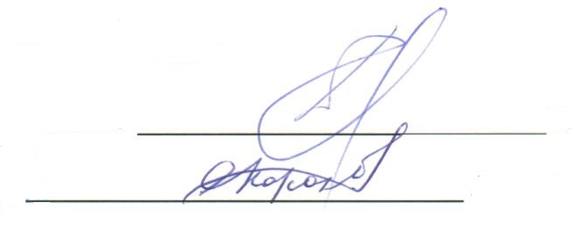

М.П.

